**Коммунальное государственное учреждение «Специальная школа №6»**

**управления образования Павлодарской области, акимата Павлодарской области**

***Весёлый урок Здоровья***

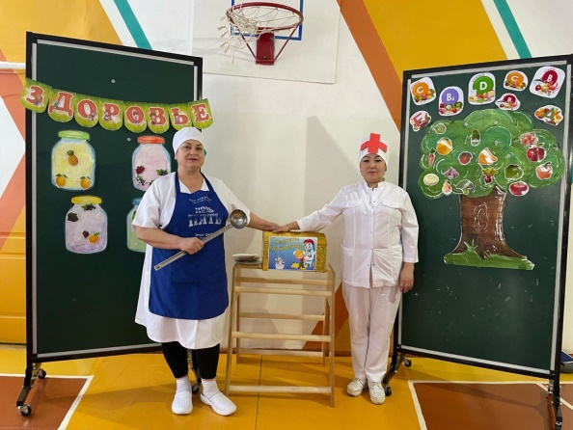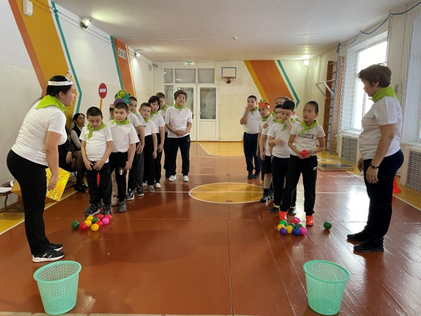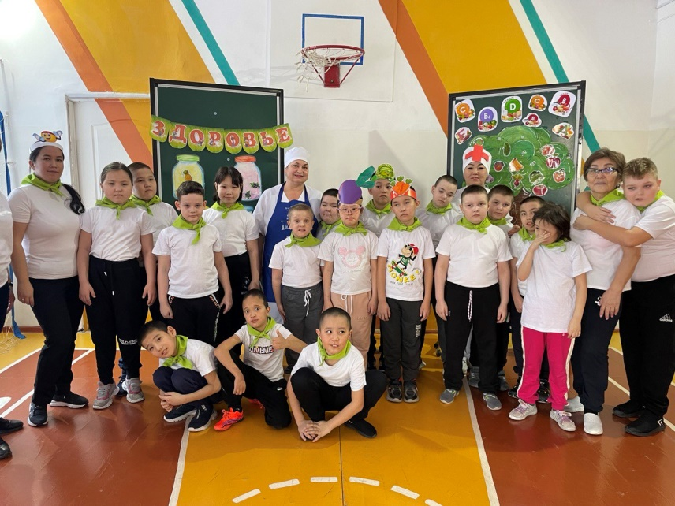

**Провели: Жундубаева Б.М.**

**Клименко М.Б.**

**Лакбагарова А.К.**

**Павлодарская область,**

**КГУ «Специальная школа № 6» управление образования Павлодарской области, акимата Павлодарской области**

**Учителя начальных классов**

**Жундубаева Ботагоз Мукарамовна,**

**Клименко Мерйерт Балгабаевна,**

**Лакбагарова Айнагуль Калиевна**

Разработак внеклассного мероприятия для учащихся начальных классов специальной школы.

Тема: **«Весёлый урок здоровья!»**

**Цели:** в игровой форме формировать интерес к здоровому образу жизни и ценностное отношение к собственному здоровью, развивать коммуникативные навыки и навыки самоконтроля; продолжить воспитание мировоззрения, направленного на здоровый образ жизни.

**Задачи:**

*Обучающие:*

познакомить детей с правилами, помогающими сохранить собственное здоровье.

*Воспитывающие:*

продолжить воспитание мировоззрения, направленного на здоровый образ жизни: воспитывать бережное отношение к собственному здоровью, прививать потребность заботиться о своём здоровье.

*Развивающая:*

развивать логическое мышление, речь, развитие у детей навыков работать в коллективе.

Используемые методы.

Словесный. Выступления ведущего, участников мероприятия, агитбригады.

Наглядный. Использование плакатов, фотографий, рисунков, репродукций на данную тему.

Практический. Игровые задания, эстафеты, загадки.

Продолжительность мероприятия: 40 минут.

Участники: в игре принимают участие учащиеся 3-4 классов. Состав команды 5 человек, в том числе капитан.

Участники игры готовят домашнее задание: название, девиз и эмблему команды, плакат на тему профилактики вредных привычек, пословицы о здоровом образе жизни.

Оснащение мероприятия: картинки и плакаты о спорте, здоровье, задания для конкурса капитанов, 2 грамоты, чистые листы, кроссворды, мультимедийный проектор, ноутбук, музыкальные колонки, видеоролики о здоровом образе жизни, электронная презентация на тему «Весёлый урок здоровья!».

**Форма мероприятия:** игра-викторина.

**Тип мероприятия:** внеклассное.

Ход мероприятия.

     I.        **Организационное начало.**

Здравствуйте уважаемые педагоги, здравствуйте ребята!

Говорю вам “здравствуйте”, а это значит, что всем вам желаю здоровья. Почему в приветствии всегда звучит пожелание друг другу здоровья? Потому что здоровье для человека самая главная ценность. Люди часто говорят друг другу при встрече это хорошее, доброе слово. Слово «здравствуйте» очень старое. Связано со словом дерево. Когда–то давно люди, произнося слово здравствуйте, желали другим быть здоровыми, крепкими, могучими как дерево, как дуб, например.

И теперь мы, когда говорим это слово, желаем человеку быть здоровым, сильным, крепким.

-А вы знаете, что дороже всего на свете? Конечно, это жизнь, здоровье. Еще в Древней Руси говорили: «Здоровье дороже богатства».

У нас играют 2 команды. Я попрошу команды представиться и назвать свой девиз (представления команд).

Ведущий: (Представление жюри.) Именно эти люди в конце игры подсчитают количество «здоровянок», заработанных каждой командой, и подведен окончательный итог игры. Итак, начнём.  
І конкурс «Разминка».

1. С оранжевой кожей,

На мячик похожий,

Но в центре не пусто,

А сочно и вкусно.

*(ответ: апельсин)*

5. Оранжевый нос в землю врос,

А зелёный хвост снаружи.

Нам зелёный хвост не нужен,

Нужен только оранжевый нос.

*(ответ: морковь)*

2. Он почти как апельсин,

С толстой кожей, сочный,

Недостаток лишь один –

Кислый очень, очень.

*(ответ: лимон)*

6. Он никогда и никого

Не обижал на свете.

Чего же плачут от него

И взрослые и дети?

*(ответ: лук)*

3. Он на юге вырастал

В гроздь плоды свои собрал.

А суровою зимой

Придет изюмом к нам домой.

*(ответ: виноград)*

7. Что за скрип? Что за хруст?

Это что ещё за куст?

Как же быть без хруста,

Если я ...

*(ответ: капуста)*

4. Бусы красные висят

Из кустов на нас глядят,

Очень любят бусы эти

Дети, птицы и медведи.

*(ответ: малина)*

8. Круглое, румяное,

Я расту на ветке;

Любят меня взрослые

И маленькие детки.

*(ответ: яблоко)*

В случаи ничьи, вопрос на засыпку:

Ледовая площадка (каток).

Специалист по поднятию тяжестей (штангист).

Лучшая тяжесть для любителей утренний зарядки (гантели).

Она является залогом здоровья (чистота).

Хоккей - шайба, футбол - мяч, бондминтон -... (волан).

Теннисная площадка (корт).

Решающая характеристика внешности для баскетболиста (рост).

Спортивный переходящий приз (кубок).

Что стремится установить спортсмен? (Рекорд).

За верный ответ 1 балл.

ІІ конкурс «Верю - не верю».

Теперь поиграем в игру «Верю - не верю» (если согласны поднимаете две руки, если нет – хлопните по коленям 2 раза).

Согласны ли вы, что зарядка - это источник бодрости и здоровья? (да)

Верно ли, что жвачка сохраняет зубы? (нет)

Верно ли, что морковь замедляет процесс старения организма? (да)

Правда ли, что летом можно запастись витаминами на целый год? (нет)

Чтобы сохранить зубы здоровыми, нужно чистить их два раза в день. (да)

Правда ли, что способствует закаливанию в жаркий день пить ледяную воду? (нет).

III конкурс «Походка спортсмена».

Перейдём к следующему конкурсу. Он называется «Походка спортсмена». Капитанам предстоит изобразить походку спортсмена, который вамдостанется по карточке. Капитаны тянут карточки. Если капитан хорошо, ясно показывает, то и его команда, и та, которая первая отгадывает, получают по очку. Начинает команда 3 «а» класса «Неболейки».

Карточки:

Изобразить походку штангиста после того, как ему на ногу упала штанга.

Изобразить пловца, которого разбил радикулит.

Велосипедиста, который при падении повредил правый бок.

(Ребята показывают и отгадывают.)

Судьи оценивают команды.

Ведущий: Молодцы! Здорово прогулялись спортивной походкой.

Спортсмен преодолел себя,

А это значит много.

И главное здесь даже не рекорд.

И не блестящие поверхности медали.

Здоровье – главное! Его приносит…

Ребята: Спорт.

ІV конкурс «Здоровье не купишь».

Здоровье не купишь. Под таким девизом мы проведем наш блицтурнир. За правильный ответ - один балл. Быстро поднимайте руку.

1.Весной растет, летом цветет.

Осенью осыпается, зимой отсыпается.

А цветок - на медок.

Лечит от гриппа, кашля и хрипа. *(Липа)*

2.Растет она вокруг

Она и враг и друг.

Как иглы - волоски,

Покрыли все листки.

Сломи хоть волосок -

И капнет едкий сок -

На кожу - хоть ори!

О-о-ой, волдыри!

Но если дружишь с ней,

Ты многих здоровей:

В ней витаминов - клад,

Весной ее едят. *(Крапива)*

3.Почему я от дороги

Далеко не отхожу?

Если ты поранил ноги,

Я им помощь окажу.

Приложу ладошку к ране, -

Боль утихнет и опять

Будут ноги по дороге

В ногу с солнышком шагать. *(Подорожник)*

4.Он шипы свои выставил колкие,

Шипы у него, как иголки.

Но мы не шипы у него соберем, -

Полезных плодов для аптеки нарвем. *(Шиповник)*

V конкурс «Закончи пословицу».

Народная мудрость гласит истину. Я начну пословицы, а вы продолжите.

*Для команды 1:*

Береги платье снову, а здоровье*… (смолоду)*

Чистота- половина*… (здоровья)*

От здоровья*… (не лечатся)*

Было бы здоровье, а счастье… *(найдется)*

Где здоровье там же*… (красота)*

Двигайся больше- проживешь… *(дольше)*

После обеда полежи, после ужина*…(походи)*

Лук семь недугов*… (лечит)*

*Для команды 2:*

Не по лесу болезнь ходит… (а по *людям)*

Забота о здоровье- лучшее… *(лекарство)*

Каждому своя болезнь *… (тяжело)*

Здоровье сгубишь - новое*… (не купишь)*

Смолоду закалиться- на век… *(пригодится*)

В здоровом теле *… (здоровый дух)*

Тот здоровья не знает, кто болен… *( не бывает)*

Болен - лечись, а здоров*… (берегись)*

В завершении нашего мероприятия я хочу, чтобы вы справились с ещё одним заданием. Каждый человек – хозяин своей жизни. На доске висит плакат, на котором изображено дерево без листьев и плодов. У каждого из вас есть листочки, цветные шарики со словами. Вам надо отобрать нужные для здоровья названия на листочках и шариках, и мы с вами оформим наше «ДЕРЕВО ЗДОРОВЬЯ».

*Показ мультфильмов о здоровом образе жизни. «Смешарики «Азбука здоровья».*

**Заключительный этап.**

Вот и закончилась наша игра. Давайте подведём итоги. Все команды выступили отлично. Но победила сегодня команда … . (Вручаются призы, грамоты).

Наш весёлый урок здоровья подошёл к концу. Нам хочется поблагодарить вас за активность, доброжелательность и полное взаимопонимание. Надеемся, что те знания, которые вы сегодня получили, помогут вам в вашей жизни, и вы будете вести здоровый образ жизни.

Я желаю вам, ребята,  
Быть здоровыми всегда.  
Но добиться результата   
невозможно без труда.  
Постарайтесь не лениться –  
Каждый раз перед едой,  
Прежде, чем за стол садиться,  
Руки вымойте водой.  
И зарядкой занимайтесь  
Ежедневно по утрам.  
И, конечно, закаляйтесь –  
Это так поможет вам!  
Свежим воздухом дышите  
По возможности всегда,  
На прогулки в лес ходите,  
Он вам силы даст, друзья!  
Я открыла вам секреты,  
Как здоровье сохранить,  
Выполняйте все советы,   
И легко вам будет жить

*Самоанализ о внеклассном мероприятии*

*Игра «Весёлый урок Здоровья*

Внеклассное мероприятие – игра «Весёлый урок Здоровья» проведен в 3,4 «А», 3 «Б», 4 «Б» классах 29 января 2024 года. В мероприятии участвовали все учащиеся класса.

*Цель:* в игровой форме формировать интерес к здоровому образу жизни и ценностное отношение к собственному здоровью, развивать коммуникативные навыки и навыки самоконтроля; продолжить воспитание мировоззрения, направленного на здоровый образ жизни.

*Задачи:*

*Обучающие:* познакомить детей с правилами, помогающими сохранить собственное здоровье.

*Воспитывающие:* продолжить воспитание мировоззрения, направленного на здоровый образ жизни: воспитывать бережное отношение к собственному здоровью, прививать потребность заботиться о своём здоровье.

*Развивающая:* развивать логическое мышление, речь, развитие у детей навыков работать в коллективе.

Учитывая возрастные особенности учащихся начальной школы и форму мероприятия, использовались яркие наглядности, физкультурные атрибуты.

Основная форма организации деятельности школьников – групповая, что обусловлено традициями проведения игры, формат которой мы старались сохранить. Это было верное решение, так как работа в группах позволяет детям развить коммуникативные навыки в группах. Нам это позволило сделать педагогические наблюдения: как дети общаются между с собой, какая атмосфера в детском коллективе.

Уровень сложности был оптимальным, поэтому каждый ученик знал ответ. Задания имели не только теоретический характер, поэтому все дети имели шанс на удачу.

Итоги были подведены объективно. Рефлексия показала, что мероприятие прошло на высоком эмоциональном подъеме и имело большое познавательное значение.

Положительным моментом считаю:

* Мероприятие вызвало интерес у учащихся, прошло организовано;
* Поставленные задачи реализованы, материал использован в полном объеме;

Недочеты:

* Необходимо привлекать учащихся к предварительной подготовке;